Volt tanítványunk Kudella Panna sportkitüntetése

2018.

49. Az év sportolója díjátadó gála: Csongrád megye legjobbjaival - íme a díjazottak

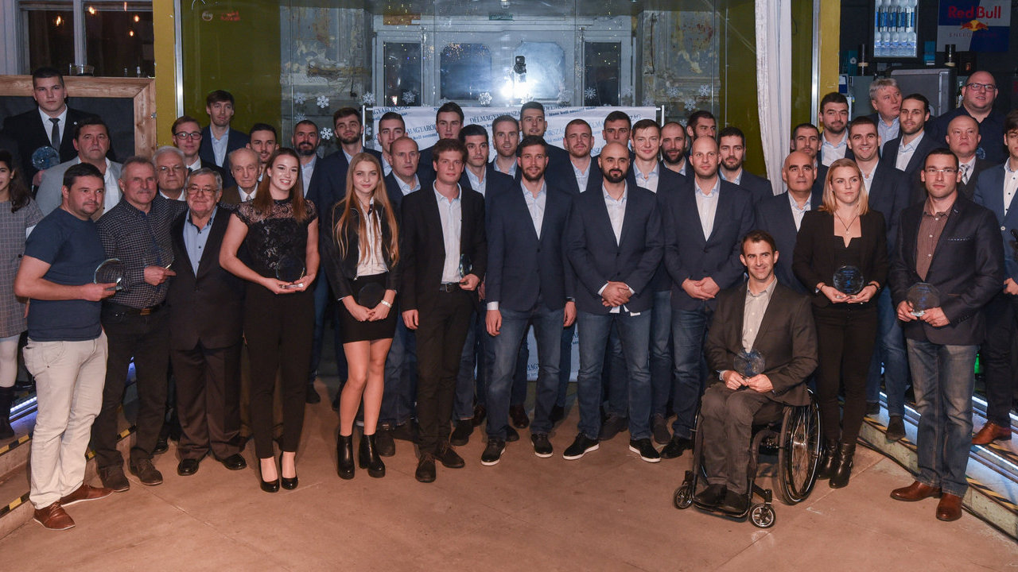
Az év utánpótlás-sportolója, Csongrád megye:
Kudella Panna, a Hungerit-Szentesi VK vízilabdázója
A díjat átadta: Szabó Zoltán, BEK-győztes vízilabdázó

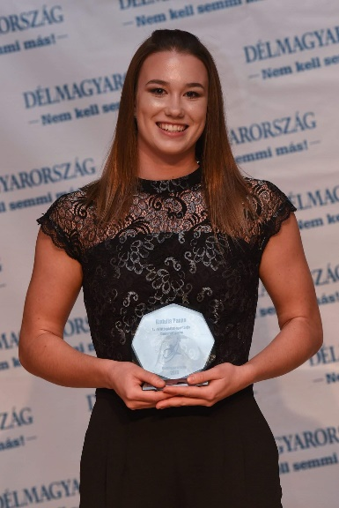

Díjazottunk mögött nem akármilyen nyár áll. A Szentes színeiben június elején megnyerte a serdülő bajnokságot, a pontvadászat gólkirálynője lett, miközben rendszeresen lehetőséget kap az OB I-es felnőtt csapatban is. Ezután jöttek a válogatott szereplések, hiszen a legendás Faragó Tamás irányította ifjúsági nemzeti csapat világbajnoki keretébe került, ahogy klubtársa, Dömsödi Dalma is. Az aranyálmot nem tudta megvalósítani a csapattal, de a hatodik hely is elismerésre méltó eredmény, amelyben 8 találatával kulcsszereplő volt. Ezzel nem volt vége a nemzetközi szezonjának, hiszen ismét egy klubtársával, Szabó Krisztinával együtt az U19-es Európa-bajnokságon is szerepelt, ahonnan csak egy elvesztett ötméterespárbaj miatt nem tudott bronzéremmel hazatérni.
Remélem még ennél az idénynél is lesz jobb. Először kézilabdáztam, de a bokám és a térdem nem bírta. Öt éve már Szentesen pólózom Vásárhely után. Keményen dolgozom, hogy elérjem a céljaim
- mondta Kudella Panna.

